Campionatul Naţional de Turism Sportiv - Ştafeta Munţilor
22-24 iulie 2022 - Munţii Piatra Craiului

- Ce lungime si latime (aproximativ) are creasta Pietrei Craiului, cea mai lungă şi mai înaltă creastă calcaroasă din ţară?
- 20-26 km, orientata de la sud-vest spre nord-est si lata de 6-8 m;
- 24-26 km, orientate de la sud-est spre nord-vest si lata de 6-8 m;
- 24-26 km, orientate de la sud-vest spre nord-est si lata de 6-8 m;

- In care dintre urmatoarele poze se afla Garofita Pietrei Craiului?
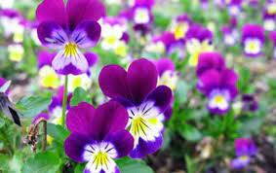 | b.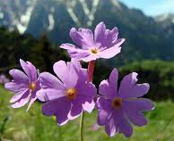 | c.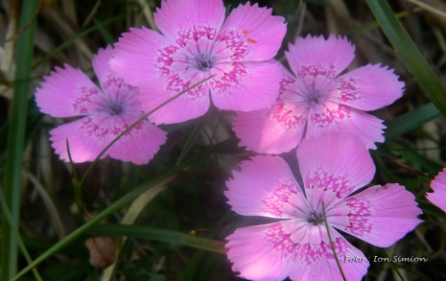

- Care este cel mai inalt varf din masivul Piatra Craiului?
- Vf. Omu 2240 m
- Vf. Timbalul Mare 2150 m
- Vf. Piscul Baciului 2238 m

- Din ce tip de roci este format masivul Piatra Craiului?
- exclusiv din roci cristaline
- sisturi verzi
- roci sedimentare si calcaroase

- Care sunt vecinii masivului Piatra Craiuli?
- Muntii Leaota, muntii Bucegi, muntii Fagaras si muntii Iezer-Papusa
- Muntii Bucegi, muntii Leaota, muntii Fagars si muntii Dobrogei
- Muntii Leaota, muntii Iezer-Papusa, muntii Fagars si muntii Parang

- In ce an a fost insituita Rezervatia Naturala Piatra Craiului?
- 1938
- 1940
- 1930

- Care sunt cele mai importante fenomene carstice prezente in Piatra Craiului?
- Fantana lui Botorog
- Prapastiile Zarnestiului
- Pestera Dambovicioarei si Cheile Dambovicioare

- Cheile Dambovicioarei au o lungime de:
- 2.4 km
- 4.2 km
- 24 km

- Primele refugii din Piatra Craiului, construite de către vanatorii de capre negre in perioada interbelica sunt:
- Diana si Funduri
- Cabana Ascunsa si Diana
- Cabana Ascunsa si Grind

- Refugiul din Saua Funduri se afla la altitudinea de:
- 1800 m
- 1088 m
- 1880 m

- Varful Pietricica se afla la altitudinea de:
- 1674 m
- 1764 m
- 1467 m

- Traseul de creasta in Piatra Craiului este marcat cu:
a. | b. | c.

- Fanetele din zona Piatra Craiului constituie resurse importante de plante medicinale, precum:
- amica, tintaura, sunatoarea, cicoarea
- tintaura, cioarea, chimenul, stupinita
- trifoi, paius, cimbrisor, amica

- Exclusiv in zona de grohotisuri intalnim:
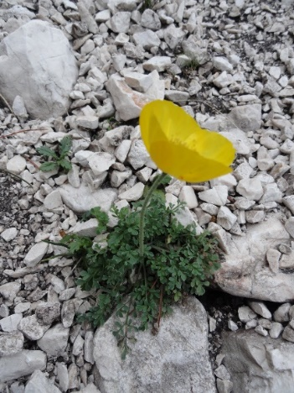
- Macul galben
- Bulbucul
- Piciorul cocosului

- Cheile din imagine se numesc:
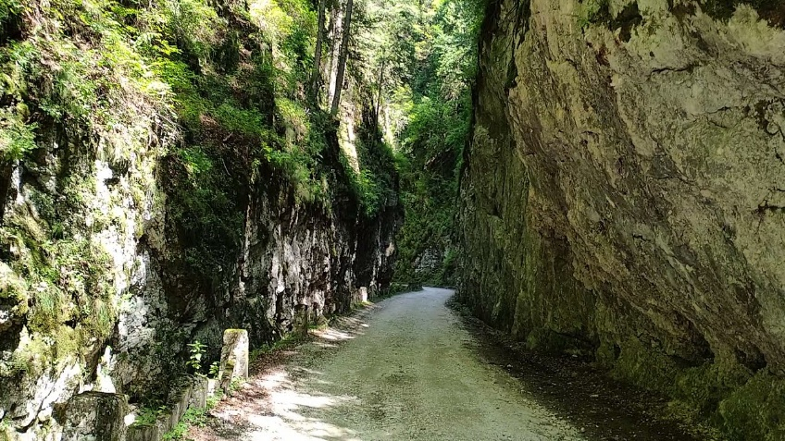
- Cheile Dambovicioarei
- Cheile Brusturetului
- Cheile Zarnestiului

- Unul din afluentii Dambovitei formeaza in Piatra Craiului:
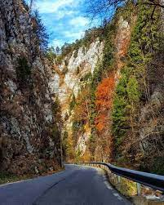
- Cheile Dambovitei
- Cheile Dambovicioarei
- Cheile Brusturetului

- In care dintre urmatoarele poze se afla Cerdacul Stanciului, rezultat prin prabusirea tavanului unei vechi pesteri este?
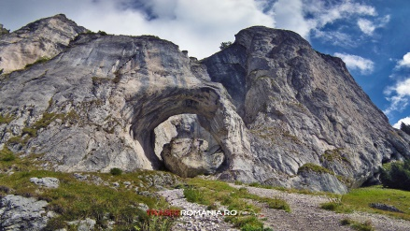 | 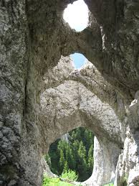 | 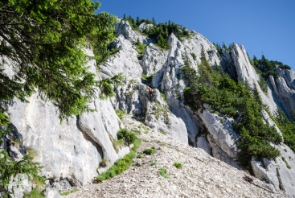

- Primul refugiu de tip iglu din Piatra Craiului a fost:
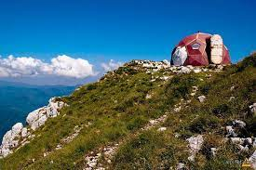
- Refugiul Funduri
- Refugiul Varful Ascutit
- Refugiul Grind

- Una dintre speciile de insecte din Piatra Craiului, protejata la nivel comunitar, este:
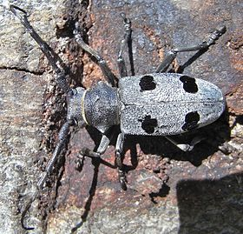
- Croitorul de piatra
- Croitorul gri
- Croitorul patat

- O specie de orhidee intalnita, protejata prin Decret Regal inca din 1938, este:
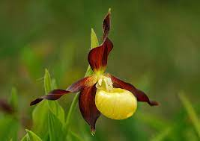
- Sangele voinicului
- Papucul galben
- Papucul doamnei

- Unul dintre amfibienii identificati pe teritoriul parcului national este:
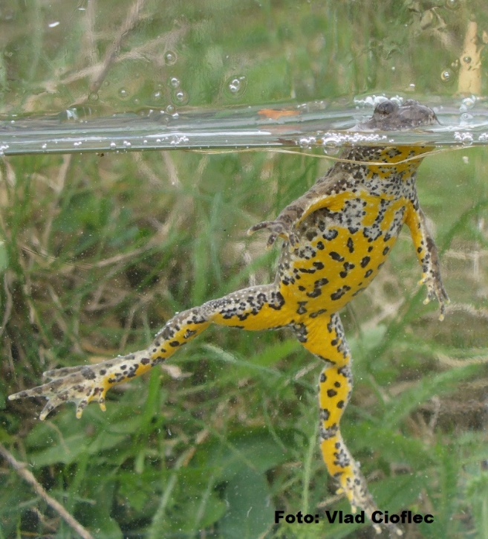
- Buhai galben
- Buhai de balta patat
- Buhai de balta cu burta galbena

- Unul dintre carnivorele mari intalnite, avand denumirea latina Eurasian Lynx, este:
- Rasul
- Pisica salbatica
- Puma
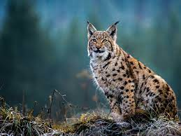

- Una dintre speciile de galinacee intalnita in parc este:
- Huhurez
- Prepelita
- Ierunca
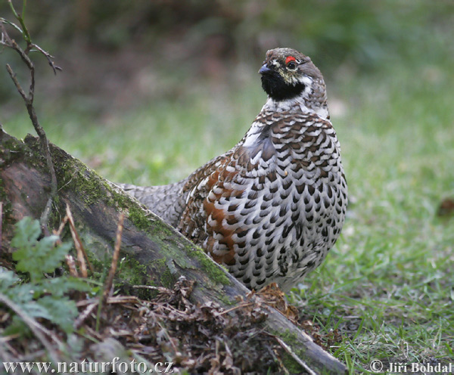

- Unul dintre cei mai frumosi fluturi din Romania poarta denumirea de:
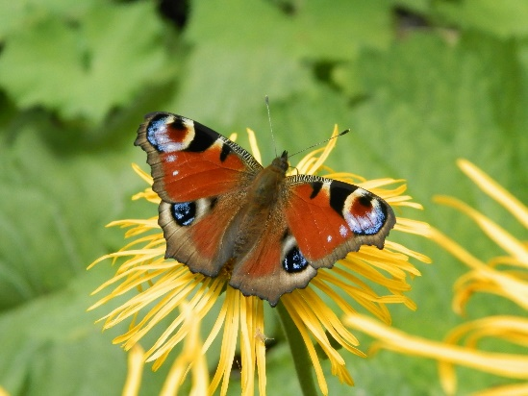
- Ochi de paun
- Ochi albastri
- Ochi de fazan

- Un obiectiv turistic din zona, datand din secolul al XIV-lea, este:
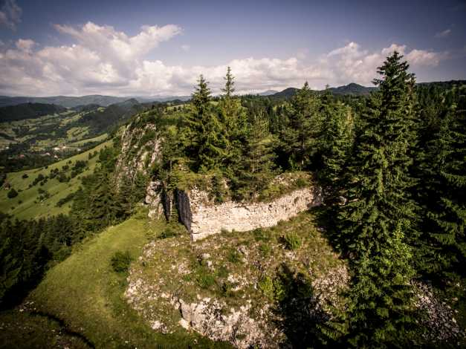
- Cetatea Oratia
- Cetatea Rucar
- Cetatea Dealul Sasului

- Înainte de Marea Unire din anul 1918, hotarul dintre Regat și Austo-Ungaria se afla intre satele:
- Ciocanu si Sirnea
- Sirnea si Dambovicioara
- Ciocanu si Podu Dambovitei

- In Podu Dambovitei se afla cel mai vechi pod construit pe un drum national din Romania:
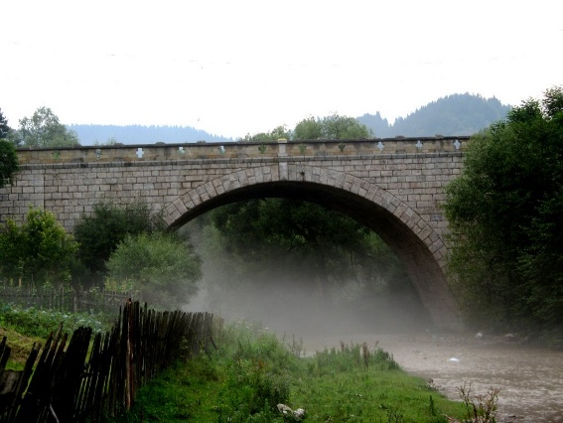
- Podul Dambovicioarei (1786)
- Podul lui Brancoveanu (1711)
- Podul lui Stanciu (1886)

- Pe raza comunei Podu Dambovitei se afla un obiectiv turistic important, construit in anul 1940, avand icoane pictate de Gheorghe Tatarascu:
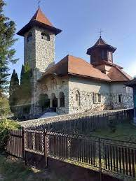
- Biserica Sfintii Imparati Constantin si Elena
- Biserica Podu Dambovitei
- Biserica Constantin Brancoveanu

- La ce se poate folosii cordelina in alpinism?
- este preferata pentru trasee cu probabilitate de retragere, deoarece se poate cobori in rapel pe toata lungimea ei.
- ingemanarea pitoanelor din regrupari, confectionarea scaritelor, recuperarea corzilor de rapel
- se foloseste pentru confectionarea a diferite accesorii.

- Cum se numeste urmatorul nodul?
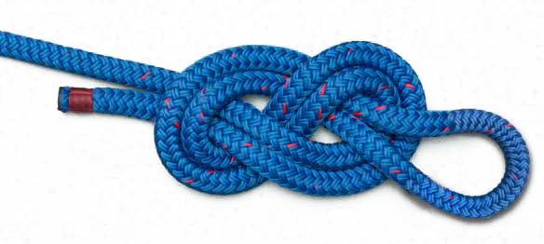
- opt prin urmarire
- cabestan
- semi-cabestan

- In care dintre urmatoarele poze se afla o capra neagra?
a.  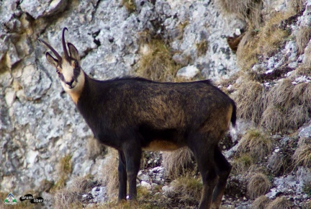 | 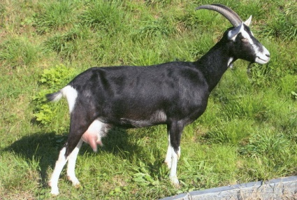 | 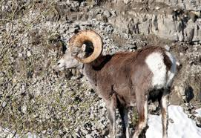

- Cum se numeste urmatorul refugiu?
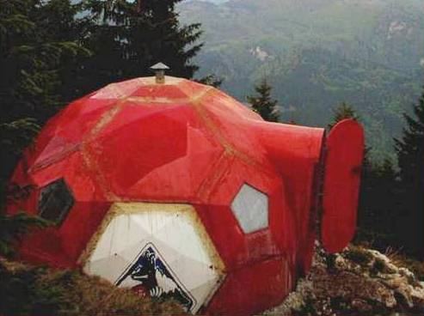
- Refugiul Funduri
- Refugiul Carol Lehman
- Refugiul Diana

- Care este denumirea in germana a Masivului Piatra Craiului?
- Köcherflieg;
- Königstein;
- Köchin;

- In ce poza este reprezentata ghintura galbena?
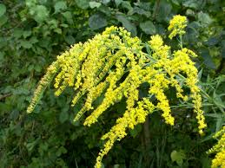 | 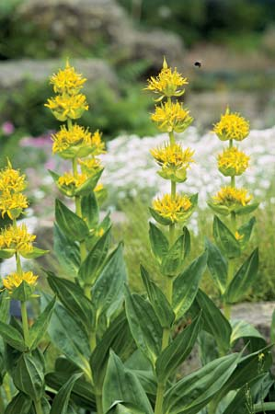 | 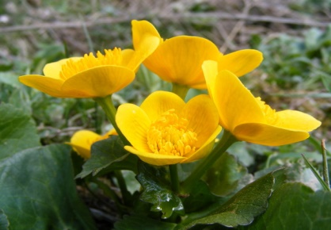

- Care este legenda Garofitei Pietrei Craiului si a Degetarului de munte?
- Se spun ca în zona traia un crai foarte iubit, pe numele sau Maritul. Era foarte suparat ca nu reusise să aiba un urmas. Ajuns la batranete, craiul a decis sa aleaga un mostenitor demn sa ii calce pe urme. Asa ca a organizat un concurs si a chemat flacai din toate colturile tarii pe care i-a supus unor probe fizice. Acestia trebuiau, pentru a castiga, sa urce muntele pana la piatra cea mai mare denumita Garofita Degetarului;
- Legenda spune ca doi copii, o fata si un baiat, Degetarut si Garofita s-au ratacit pe munte si cautând adapost au gasit un castel. Au cerut adapost si hrana, dar zana castelului avea inima de gheata. I-a fermecat pe copii si i-a transformat in doua flori unice: Garofita Pietrei Craiului si Degetarutul de munte;
- Legenda spune ca doi copii, o fata si un baiat, Degetarut si Garofita s-au ratacit pe munte si cautând adapost au gasit un castel. Au cerut adapost si hrana, dar zana castelului avea inima de foc. I-a fermecat pe copii si i-a transformat in doua flori unice: Garofita de munte si Degetarutul Pietrei Craiului;

- In care dintre urmatoarele poze este prezentata Floarea de Colt?
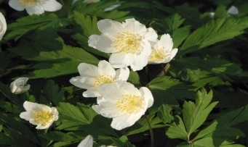 | 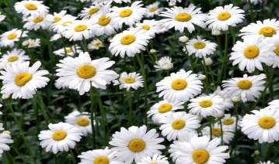 | c.  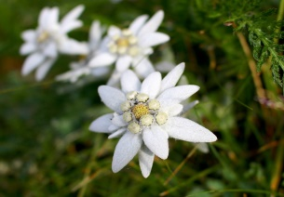

- Din ce grupa montana apartine Piatra Craiului?
- Piatra Craiului apartine de Carpatii Meridionali;
- Piatra Craiului apartine de Carpatii Orientali;
- Piatra Craiului apartine de Carpatii de Curbura;

- Ce cladire este prezentata in imagine?
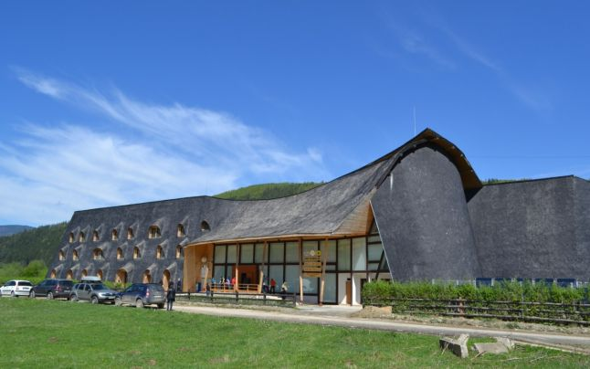
- Salvamont Zarnesti
- Parcul National Piatra Craiului
- Primaria Zarnesti

